ГАЛИНА ЛЕБЕДЕВА, ОЛЬГА ТИХОМИРОВА - ПЛАСТИЛИНОВАЯ КАРТИНА. ДЛЯ РАБОТЫ С ДЕТЬМИ ДОШКОЛЬНОГО И МЛАДШЕГО ШКОЛЬНОГО ВОЗРАСТА

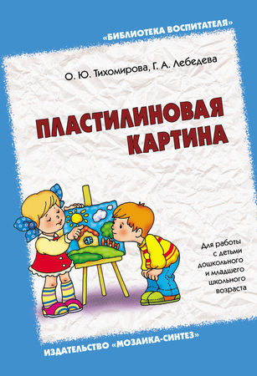

В пособии представлена изобразительная методика "Пластилиновая картина". Занятия способствуют развитию у детей творческих способностей, эстетического восприятия и художественного вкуса; развивают мелкую моторику Методика может также использоваться для проведения арттерапевтических или реабилитационных занятий с детьми.

Книга адресована педагогам дошкольного образования, гувернерам и родителям.

Содержание:

* [Ольга Юрьевна Тихомирова, Галина Александровна Лебедева - Пластилиновая картина. Для работы с детьми дошкольного и младшего школьного возраста](https://profilib.com/chtenie/11824/galina-lebedeva-plastilinovaya-kartina-dlya-raboty-s-detmi-doshkolnogo-i-mladshego.php#t1)1
* [Введение](https://profilib.com/chtenie/11824/galina-lebedeva-plastilinovaya-kartina-dlya-raboty-s-detmi-doshkolnogo-i-mladshego.php#t2)1
* [Сюжетная картина из пластилина](https://profilib.com/chtenie/11824/galina-lebedeva-plastilinovaya-kartina-dlya-raboty-s-detmi-doshkolnogo-i-mladshego-2.php#t1)2
* [1. Вводное занятие](https://profilib.com/chtenie/11824/galina-lebedeva-plastilinovaya-kartina-dlya-raboty-s-detmi-doshkolnogo-i-mladshego-2.php#t2)2
* [2. Выполнение подготовительных упражнений](https://profilib.com/chtenie/11824/galina-lebedeva-plastilinovaya-kartina-dlya-raboty-s-detmi-doshkolnogo-i-mladshego-3.php#t1)3
* [3. Освоение приемов работы с фоном](https://profilib.com/chtenie/11824/galina-lebedeva-plastilinovaya-kartina-dlya-raboty-s-detmi-doshkolnogo-i-mladshego-4.php#t1)4
* [4. Работа с фрагментами основного изображения](https://profilib.com/chtenie/11824/galina-lebedeva-plastilinovaya-kartina-dlya-raboty-s-detmi-doshkolnogo-i-mladshego-4.php#t2)4
* [5. Работа с накладными деталями](https://profilib.com/chtenie/11824/galina-lebedeva-plastilinovaya-kartina-dlya-raboty-s-detmi-doshkolnogo-i-mladshego-4.php#t3)4
* [6. Завершение картины](https://profilib.com/chtenie/11824/galina-lebedeva-plastilinovaya-kartina-dlya-raboty-s-detmi-doshkolnogo-i-mladshego-6.php#t1)6
* [Пластилиновый натюрморт](https://profilib.com/chtenie/11824/galina-lebedeva-plastilinovaya-kartina-dlya-raboty-s-detmi-doshkolnogo-i-mladshego-6.php#t2)6
* [1. Подготовка эскиза](https://profilib.com/chtenie/11824/galina-lebedeva-plastilinovaya-kartina-dlya-raboty-s-detmi-doshkolnogo-i-mladshego-6.php#t3)6
* [2. Нанесение эскиза на картон](https://profilib.com/chtenie/11824/galina-lebedeva-plastilinovaya-kartina-dlya-raboty-s-detmi-doshkolnogo-i-mladshego-7.php#t1)7
* [3. Закрывание фона пластилином](https://profilib.com/chtenie/11824/galina-lebedeva-plastilinovaya-kartina-dlya-raboty-s-detmi-doshkolnogo-i-mladshego-7.php#t2)7
* [4. Выполнение основного изображения](https://profilib.com/chtenie/11824/galina-lebedeva-plastilinovaya-kartina-dlya-raboty-s-detmi-doshkolnogo-i-mladshego-7.php#t3)7
* [5. Завершение картины](https://profilib.com/chtenie/11824/galina-lebedeva-plastilinovaya-kartina-dlya-raboty-s-detmi-doshkolnogo-i-mladshego-8.php#t1)8
* [Иллюстрации](https://profilib.com/chtenie/11824/galina-lebedeva-plastilinovaya-kartina-dlya-raboty-s-detmi-doshkolnogo-i-mladshego-9.php#t1)9

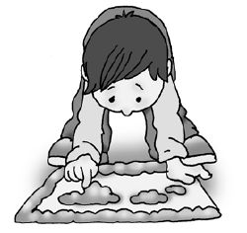

## Ольга Юрьевна Тихомирова, Галина Александровна Лебедева Пластилиновая картина. Для работы с детьми дошкольного и младшего школьного возраста

## Введение

Лепка из пластилина – традиционный вид изобразительной деятельности, который давно и успешно используется в работе с детьми дошкольного и младшего школьного возраста.

Предлагаемая методика называется "Пластилиновая картина". Эту методику можно использовать для развития творческих способностей детей любого возраста, поскольку развитие у детей воображения и эстетического вкуса является очень важным.

Но особую ценность эта методика приобретает при использовании ее для развития мелкой моторики у детей дошкольного и младшего школьного возраста, так как здесь пластилин используется в виде "краски", как изобразительный материал, а инструментом для работы с этим материалом служат ладошки и пальчики ребенка. При работе с пластилином руки должны быть теплыми, пальчики во время работы находятся в постоянном движении, в результате усиливается кровообращение, развивается и увеличивается особая тонкая чувствительность пальцев.

Совокупность этих факторов позволяет рекомендовать эту методику не только как развивающую, но и как коррекционную – для проведения реабилитационных занятий с детьми после травмы или с дефектом рук.

Практика показала целесообразность использования этой методики также и в психологической работе с подростками и со взрослыми людьми в области арттерапии, основное отличие применения методики в этом случае заключалось в размере изображений и сложности выбираемых сюжетов, технологические же приемы были одинаковы.

Работу с детьми по методике "Пластилиновая картина" рекомендуется начинать с сюжетных картин. Сама техника универсальна и может использоваться в работе с детьми любого возраста, просто сложность и сюжеты картинок должны соответствовать уровню развития ребенка. **Для малышей** это могут быть отдельные предметы на цветном фоне: яблоко, груша, грибок, домик, машина, мячик и т. п. **Дошкольники и младшие школьники** могут изготавливать более сложные сюжетные картины (для выбора сюжета можно использовать книжки-раскраски, где изображены любимые детьми герои мультфильмов или просто сюжетные картинки). **Для старших школьников** подходит изображение сложных цветочных композиций с натуры – натюрморт или копирование картин, фотографий или иллюстраций.

Материалы и инструменты

**Пластилин.** В настоящее время существует большое разнообразие пластилина по качеству и цветовой гамме. Качеству пластилина надо уделить особое внимание. Некоторые виды пластилина очень мягкие и от этого плохо держат заданную форму, некоторые, наоборот, очень твердые – и маленьким детям трудно с ними работать в нашей технике: у детей быстро устают пальцы, и они не получают удовольствия от работы. Учитывая свой опыт работы с данным материалом, для пластилиновых картин мы рекомендуем использовать пластилин "Луч" (производство г. Ярославль). Можно также использовать пластилин "Гамма" (производство г. Москва), он более твердый, но лучше сохраняет заданную форму.

Кроме пластилина для работы **понадобятся:**

• набор стеков;

• пластмассовый нож для резки пластилина;

• канцелярский нож для резки картона;

• копировальная бумага;

• набор сюжетных картинок (для детей младшего возраста мы обычно используем книжки-раскраски);

• простой карандаш;

• пластмассовая и металлическая линейки длиной 40 см;

• лак для волос "Прелесть" для лакирования готовой картины;

• флакончик с растительным маслом для облегчения очистки рук и поверхности от налипшего пластилина;

• хлопчатобумажная ткань и бумажные салфетки для вытирания рук и рабочего места.

**Картонная основа для работы.** Лучше всего подходит многослойный картон от упаковочных коробок, имеющий внутри гофрированный слой. Такой картон не изгибается, а при надавливании немного амортизирует под пальцами, это создает определенный комфорт для неокрепших детских пальчиков во время работы.

Материалы и инструменты для каждого занятия **одинаковы.**

Организация работы

**Освещение.** В связи с тем что данный вид работ связан с цветоразличением, рабочее место ребенка должно быть хорошо освещено. Свет должен падать равномерно и не давать бликов.

**Одежда.** Обязательными атрибутами в данном виде деятельности являются фартук и давно забытые нарукавники. Нарукавники легко изготавливаются из ткани. Для этой же цели можно использовать рукава от старого свитера или гольфы с отрезанной носочной частью, они надеваются резинкой в сторону запястья.

**Посадка.** Во время работы необходимо следить за правильной посадкой детей. Ребенок не должен низко наклоняться над столом, можно чередовать работу сидя и стоя. Обязательно нужно проводить физкульт-минутки.

**Поддержание чистоты и порядка.** При любой творческой деятельности поверхность стола накрывают, для того чтобы она осталась чистой. Учитывая специфические особенности пластилина, в данном случае лучше всего использовать прямоугольник из светлого линолеума.

Особое внимание нужно уделить коробке с пластилином – она должна оставаться красивой и аккуратной на протяжении всех занятий. Для этого в процессе занятия пластилин отрезается ножом, маленькими порциями. Если образовались неиспользованные кусочки пластилина, их нужно присоединить к куску соответствующего цвета. Особо следует следить за тем, чтобы пластилин не падал на пол.

В конце каждого занятия необходимо уделить достаточно времени для наведения порядка. Поверхность линолеума легко очищается ножом для пластилина. Все инструменты нужно дочиста очистить от пластилина. Для достижения идеальной чистоты рабочего места после работы линолеум можно протереть тряпочкой, смоченной в растительном масле. После этого необходимо протереть его бумажной салфеткой. Оттирать пластилин промасленной тряпочкой доставляет детям особое удовольствие, так как он оттирается легко и все, к чему этой тряпочкой прикасались, начинает блестеть и сиять чистотой. Тут ребенка надо вовремя остановить, так как в азарте он норовит протереть все вокруг, даже те предметы, которые не имеют отношения к работе с пластилином.

Особым ритуалом нужно сделать мытье рук после работы с пластилином – "с мылом душистым и полотенцем пушистым"; хорошо выучить маленькие стишки, пословицы и приговаривать их в этот момент.

* * *

Во время работы всегда нужно помнить, что любую ошибку можно исправить. Пластилин – материал волшебный. Неудачное изображение просто счищается ножом, потом снова добавляется фон и работа может быть продолжена. Возможность легко исправить ошибку особенно привлекательна для детей.

На выполнение основного изображения может уйти не одно занятие, при планировании занятий педагог должен это предусмотреть. Во время занятия желательно не торопиться. Мы даем только общую схему и последовательность проведения занятий, а количество часов должен определить педагог в соответствии с возможностями детей.

Самое главное в этой работе – сделать так, чтобы душа и ребенка, и педагога радовалась полноценному творческому процессу, чтобы ребенку было психологически комфортно во время занятий. Надо показать ребенку, что в случае затруднений педагог всегда придет ему на помощь. Предлагаемая методика очень гибкая и позволяет подобрать ребенку задание в соответствии с его возможностями. Вообще дети очень быстро осваивают новые приемы, быстро достигают хорошего качества работ и занимаются с удовольствием.

Эта методика позволяет выполнять коллективные картины, что особенно важно, если вы работаете с детьми, имеющими проблемы со здоровьем, возможно даже дефекты. Некоторым детям можно, например, поручить только скатывать шарики для цветов сирени, а некоторым – только закрывать фон или оформлять рамку. От участия в общем деле на равных, при неравных возможностях выигрывают все, так как все задействованы в творческом процессе и выполняют посильную работу. Сложные элементы может выполнить сам педагог, внеся свой вклад в общий творческий процесс. Когда дети делают картину совместно с педагогом, возникает особенная доверительная атмосфера, ребенок не боится сделать ошибку. А хороший результат одинаково порадует всех.

Обучившись этому методу работы с пластилином, дети с удовольствием занимают этой деятельностью свое свободное время. Это очень важно, так как проблема занятия досуга всегда имеет большое значение в воспитательном процессе. Часто дети подключают к своему занятию других членов семьи, и это увлечение становится семейным.

...

***Желаем вам творческих успехов в пластилиновой технике!***

## Сюжетная картина из пластилина

Работу по методике "Пластилиновая картина" рекомендуется начинать с сюжетных картин. Сама техника универсальна для работы с детьми любого возраста, просто сюжеты картинок должны соответствовать уровню развития ребенка. **Для малышей** это могут быть отдельные предметы на цветном фоне: яблоко, груша, грибок, домик, машина, мячик и т. п. **Для дошкольников и младших школьников** подходит более сложный вариант – для выбора сюжета можно использовать книжки-раскраски, где изображены любимые детьми герои мультфильмов или просто сюжетные картинки.

**Цели:**

• развитие творческих способностей;

• знакомство детей с пластилиновой техникой как видом изобразительной деятельности;

• занятие досуга.

**Задачи:**

• обучение приемам работы с пластилином;

• развитие мелкой моторики.

Поскольку сделать картину целиком за один раз сложно, мы предлагаем разбить работу на несколько **этапов.**

1. Вводное занятие.

2. Выполнение подготовительных упражнений.

3. Работа с фоном.

4. Работа с фрагментами основного изображения.

5. Работа с накладными деталями.

6. Оформление рамки. Лакирование.

В зависимости от способностей детей любому этапу нужно посвятить столько времени, сколько потребуется для успешной и психологически комфортной творческой работы. Формирование творческой личности – процесс тонкий, можно сказать, даже ювелирный, он требует индивидуального подхода, и педагогу порой бывает необходимо проявить все свое мастерство и опыт, чтобы создать для детей комфортную творческую среду и атмосферу психологического успеха, решить поставленные задачи и при этом суметь уложиться во временные рамки занятия.

## 1. Вводное занятие

Знакомство с работами из пластилина

Для первого занятия должна быть подготовлена выставка работ из пластилина. Выставка для малышей состоит преимущественно из детских работ, выполненных различными способами: это объемные фигурки из пластилина, натюрморты с изображением одного предмета на цветном фоне, сюжетные пластилиновые картины.

Выставка для детей дошкольного и младшего школьного возраста должна содержать помимо скульптурных работ, сюжетных картин и простых натюрмортов сложные натюрморты с большим количеством элементов в композиции.

Занятие необходимо начать с рассматривания этой экспозиции. Скорее всего, у детей уже есть некоторый опыт работы с пластилином, поэтому особое внимание надо уделить сюжетным картинам и натюрмортам и объяснить, что это новый способ работы со знакомым материалом.

Также на протяжении всего цикла занятий, начиная с первого, необходимо обращать особое внимание ребят на красоту, колорит и качество исполнения творческих работ.

Знакомство с особенностями материала

На вводном занятии необходимо рассказать и показать детям, как сделать пластилин мягким и податливым, разминая его руками (о лучших видах пластилина для работы в нашей технике мы уже говорили во введении). Рассказать и по возможности показать, что у батареи отопления пластилин нагреется и станет очень мягким, а в холодильнике – замерзнет и станет твердым как камень.

Знакомство с особенностями пластилиновой картины

У педагога должна быть специальная картина – натюрморт, к которой каждый ребенок может прикоснуться своими пальчиками. Здесь мы преследуем несколько целей. Первая цель – ребенок должен получить определенные ощущения от соприкосновения с работами из пластилина. Очень часто дети не могут поверить своим глазам, так как хорошо и качественно выполненная пластилиновая картина выглядит как картина, написанная масляными красками, особенно если она покрыта лаком.

Вторая – через короткое время дети заметят, что рисунок на картине от прикосновений деформируется, и это поможет им в дальнейшем бережно относиться к своим и чужим работам.

И третья цель – показать, что работа с пластилином в данной технике имеет **необычную особенность: все, что не получилось, можно легко исправить.** Нужно продемонстрировать, как ножом для пластилина снимается не получившееся место картины, на основу накладывается новый фон и работа может быть сделана заново.

Самое главное – это объяснить, что каждый сможет добиться хорошего результата, если проявит настойчивость и терпение. Нужно заверить детей в том, что вы сможете их научить такие работы делать. И ярким доказательством этого послужат показанные на занятии работы, выполненные такими же детьми, как и те, что присутствуют на занятии.

Выбор сюжета

После того как выставку внимательно рассмотрели и познакомились с особенностями материала, нужно выбрать сюжет для будущей "Пластилиновой картины". Для этого рядом с готовыми работами необходимо разложить большое количество картинок (например, из детских книжек или раскрасок).

При предложении сюжетов необходимо учитывать возрастные особенности детей.

**Для малышей** это могут быть отдельные предметы на цветном фоне: яблоко, груша, грибок, домик, машина, мячик и т. п. При работе с маленькими детьми основное внимание уделяется организации рабочего места и выработке навыков внимания и аккуратности, поэтому сложность работы предусматривается минимальная. Для работы в пластилиновой технике малышам нельзя давать картинки с мелким изображением, нужно, чтобы для деятельности пальчиков было предусмотрено достаточное поле, изображение должно быть крупным. В таком случае можно использовать основной при изготовлении пластилиновой картины прием – **примазывание,** то есть делать мазки пластилином, как красками. Только мазок краской делают с помощью кисти, а мы вместо кисти пользуемся универсальным и самым чувствительным инструментом, данным нам природой, – нашими пальцами.

**Для дошкольников и младших школьников** подходит более сложный вариант – сюжетная картина из пластилина.

**Старшие школьники** могут выполнять изображение сложных цветочных композиций – натюрморт из пластилина.

Нужно предложить детям выбрать понравившуюся картинку. Так как сложность изображения должна соответствовать возможностям ребенка, детям обязательно нужно обсудить выбор картинки с педагогом, которому предстоит решить, сможет ли данный ребенок справиться с выбранной работой. Всегда лучше начинать с простого, поскольку успех в работе будет способствовать творческому росту.

Подготовка картона

**Данная работа выполняется только педагогом, но дети должны видеть, как это делается, и посильно участвовать в этом процессе.**

Края картона выравниваются с помощью канцелярского ножа. Сначала нужно разметить карандашом и линейкой задуманный формат, приложить к карандашной линии металлическую линейку и сильно ее прижать рукой так, чтобы она не могла сместиться. Канцелярским ножом отрезать картон, направляя и прижимая лезвие ножа к краю металлической линейки. Чтобы предотвратить повреждение поверхности стола, можно использовать лист фанеры.

Если нет фанеры, нужно положить картон на край стола так, чтобы предполагаемая линия отреза оказалась за плоскостью стола, это позволит при разрезании не повредить поверхность. Потом плотно прижать картон к столу рукой и отрезать, направляя нож по намеченной линии. Эту операцию следует выполнять стоя.

**Доверять ребенку нож категорически запрещается! Нож нужно хранить в закрытом виде и в недоступном для детей месте, например в ящике стола, к которому детям нет доступа.**

Копирование рисунка

На вырезанный по формату картон нужно перенести выбранный сюжет. Это действие – новое для ребенка и требует от него внимания и аккуратности.

Детей нужно познакомить с назначением и особенностями копировальной бумаги:

• такая бумага бывает разного цвета;

• она тонкая, легко рвется, значит, обращаться с ней нужно особенно аккуратно;

• на одну сторону копировальной бумаги нанесена специальная краска, которая пачкается, и именно это позволяет бумаге оставлять след при надавливании.

Педагогу необходимо продемонстрировать, в какой последовательности нужно укладывать друг на друга картон, копировальную бумагу и выбранный рисунок. Нужно проследить, чтобы копировальная бумага легла на картон красящей стороной, и проверить последовательность укладывания картона, копировальной бумаги и рисунка у каждого ребенка. Потом скрепить этот "слоеный пирог" большими скрепками – и можно приступать к переводу картинки.

Переводить рисунок нужно внимательно, чтобы не пропустить какие-либо фрагменты. Можно обводить рисунок авторучкой, тогда легко отличить отработанные места. А если мы хотим сохранить картинку для многоразового использования, то обводку можно делать карандашом белого цвета или шариковой ручкой с кончившимися чернилами. В этом случае следует быть особенно внимательными и не разрешать детям снимать скрепки, пока педагог не проверит качество перевода рисунка, так как могут быть пропущены какие-нибудь фрагменты. Можно сделать такую проверку, сняв нижние скрепки, главное – не сдвигать листы относительно друг друга.

После того как сняты скрепки и копировальная бумага, полученное на картоне изображение нужно обвести карандашом, для того чтобы изображение стало четким.

Отступив от края картона 1–2 см, обязательно нужно с помощью карандаша и линейки наметить рамку для будущей картины. Поскольку работа будет выполняться в течение нескольких занятий, необходимо с обратной стороны картона надписать фамилию и имя ребенка.

**Итак, мы подготовили картон для работы с пластилином.**

## 2. Выполнение подготовительных упражнений

Знакомство с основными цветами и законами соединения цвета

На занятиях по изобразительной деятельности дети должны быть ознакомлены с системой цветов и с последовательностью их расположения в спектре. Дети очень любят рисовать радугу и любят смешивать краски. Нужно обратить внимание детей на то, что знания по части смешивания красок, полученные ими на занятиях по рисованию, очень пригодятся и с пластилином.

Дети должны располагать следующими знаниями о цвете.

**Теплые цвета: красный, оранжевый, желтый.**

**Промежуточный цвет – зеленый.**

**Холодные цвета: голубой, синий, фиолетовый.**

Порядок расположения цветов в радуге легко запомнить с помощью следующей фразы: "Каждый охотник желает знать, где сидит фазан", где первая буква каждого слова обозначает начальную букву названия цвета.

**Основные цвета: красный, желтый, синий.** Они называются так потому, что их нельзя получить, смешав другие краски, но зато с их помощью мы сможем получить составные цвета (рис. 1).

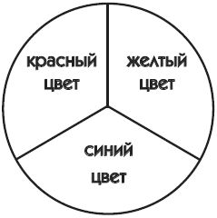

**Рис. 1.** Основные цвета, при смешивании которых можно получить составные цвета

**Составные цвета: оранжевый, зеленый, фиолетовый.** Для того чтобы их получить, нужно смешать определенные основные цвета. Для этого можно пользоваться кругом, разделенным на три части, каждая часть которого раскрашена одним из основных цветов. При смешивании расположенных рядом основных цветов мы получим следующие составные цвета:

• красный + желтый = оранжевый;

• желтый + синий = зеленый;

• синий + красный = фиолетовый.

Существует также понятие **контрастных цветов** – это такие два цвета, которые резко отличаются друг от друга. Например: черный и белый, красный и белый, черный и красный, синий и желтый и т. п.

Дальше нужно поговорить с детьми о цветовой гамме будущей картины. Рассказать, каких цветов бывает пластилин, и объяснить, что в этой работе он будет выполнять роль краски. Инструментом для раскрашивания картины будут пальчики, их нужно будет тренировать, и от этого они станут ловкими и умелыми.

Детей нужно ознакомить со следующими **правилами работы с пластилином.**

1. Перед началом работы рабочую поверхность стола накрыть линолеумом.

2. Обязательно надеть фартук и нарукавники.

3. Во время работы внимательно следить за тем, чтобы пластилин не падал на пол, не брать пластилин в рот.

4. В ходе работы грязные руки оттирать от прилипшего пластилина с помощью промасленной хлопчатобумажной тряпочки и бумажной салфетки.

5. Ножи и стеки содержать в чистоте на протяжении всей работы.

6. На рабочем месте и в коробке с пластилином поддерживать чистоту и порядок, нигде не должно быть размазанного пластилина.

7. После работы сдать педагогу чистые ножи и стеки, оттереть от пластилина рабочую поверхность линолеума.

8. После работы вымыть руки с мылом.

Необычный тюбик с краской

При выполнении натюрморта и пластилиновой картины важно научить детей правильно обращаться с брусочком пластилина. Необходимо объяснить, что при этой работе брусочек пластилина будет выполнять роль тюбика с краской. И мы будем от целого куска отделять маленькие кусочки для работы. Нужно научить детей отрезать маленькие кусочки пластилина от целого бруска с помощью специального пластмассового ножа, который есть в коробке с пластилином.

**Примечание.** Обычно, когда ребенку предоставляют свободу в работе с куском пластилина, он испытает желание нарушить его целостность, откручивая от него руками большие куски. В этом случае пластилин очень быстро приобретает неприглядный и неопрятный вид, цвета при этом пачкаются и смешиваются. Этот процесс нужно предупредить разумным объяснением того, что с материалом следует обращаться бережно и аккуратно, тогда с ним приятно работать.

Работа с цветом в пластилине

Работе с цветом много времени обычно уделяют на занятиях по рисованию при работе с красками. Работа с цветом в пластилиновой технике – явление для детей новое. Этому моменту надо посвятить достаточно времени в начале и постоянно уделять внимание в процессе работы.

Новый цвет можно получить, смешивая пластилин разных цветов. Принцип смешивания цвета в пластилине такой же, как в красках, с ним мы уже познакомились. Следует объяснить детям, что для составления пластилина нужного цвета нельзя брать большие его куски, так как пластилин нужно разминать и перемешивать в руках и для неокрепших детских пальчиков это поначалу бывает трудно. После этого можно учить детей смешивать пластилин для достижения нужного цвета. Пусть дети смешивают цвета, это полезное действие для развития цветоразличения и прекрасное упражнение для развития мелкой моторики. Дети всегда активно используют новые цвета для пластилиновых картин.

Часто возникает необходимость осветлить пластилин, для этого мы используем белый пластилин, который подмешиваем к нужному цвету. Разминаем кусочки пластилина до тех пор, пока весь пластилин не приобретет однородную окраску.

Если полученный оттенок нас устраивает, мы его используем в работе, если цвет не устраивает, то добавляем еще немного белого пластилина и продолжаем процесс, пока не получим необходимый оттенок. Здесь нужно объяснить детям, что белого пластилина в коробке бывает только один брусочек и он очень быстро пачкается, поэтому с ним нужно бережно обращаться.

Составление пластилина нужного цвета – процесс трудоемкий, но очень интересный для детей. Руки на протяжении всей работы по смешиванию пластилина должны быть чистыми и теплыми. Для подогрева пластилина и рук можно использовать пластиковую бутылку с горячей водой.

Колбаски из пластилина Нужно научить детей катать тонкие колбаски из отрезанных ножом кусочков пластилина. Сначала их раскатывают между ладошками, при этом ладошки совершают прямые движения вперед-назад. Затем колбаски раскатывают прямыми движениями ладони по поверхности стола (рис. 2). Это упражнение поначалу трудно для малышей, так как пластилин начинает просто прилипать к столу и размазываться. Только в практической работе ребенок приобретает умение соизмерять силу нажима ладошки, словами это не объяснить. Поупражнявшись, дети научатся чувствовать необходимый для кусочка пластилина нажим, и все получится.

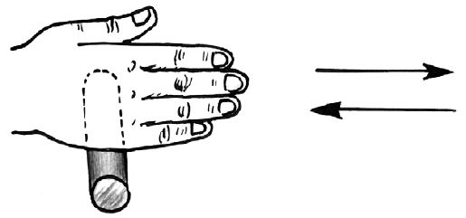

**Рис. 2.** Раскатывание колбаски из пластилина прямыми движениями ладони

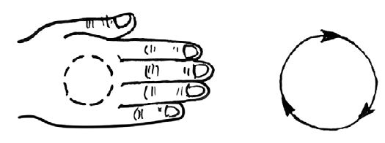

**Рис. 3.** Скатывание шариков вращательными движениями ладони

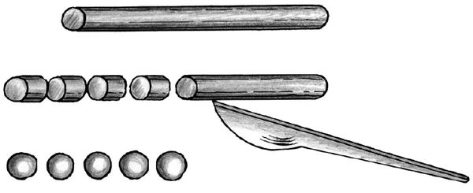

**Рис. 4.** Прием изготовления шариков из пластилина одинакового размера

Некоторые дети очень быстро приспосабливаются раскатывать тонкие колбаски с помощью коробки от пластилина, которую они используют вместо ладошки. Для этого кусочек пластилина сначала разогревают в руках и формируют из него колбаску. Затем эту пластилиновую колбаску кладут на покрытый линолеумом стол, прижимают коробкой от пластилина (хорошо, если она пластмассовая) и начинают прокатывать коробку прямыми движениями, нажим должен быть очень небольшим. В этом случае получаются хорошие, очень тонкие и ровные колбаски. Шарики из пластилина

После колбасок нужно научить детей формировать из пластилина маленькие шарики – сначала вращательными движениями между ладошек, а затем – вращательными движениями ладошки по столу (рис. 3).

Самое трудное для детей – делать шарики одинакового размера, но этому можно научиться.

Для этого нужно:

• раскатать ровную колбаску;

• разрезать ее ножом для пластилина на равные части;

• скатать шарики одинакового размера вращательными движениями ладони (рис. 4).

## 3. Освоение приемов работы с фоном

Знакомство с фоном

Это занятие полностью посвящается работе с фоном, на котором будет расположено основное изображение.

До того как дети взяли пластилин в руки, надо внимательно рассмотреть с ними картинку и словами проговорить, какие места у них на будущей картине являются фоном. На примере картинки с простым сюжетом нужно объяснить, что фон – это то, что находится на картинке за основным изображением. Ребенок должен уяснить, какую площадь (большую или маленькую) займет фон на его картинке.

Разговор может быть построен в следующем ключе: "Когда мы рассматриваем цветочек, то что находится за ним?" – "Зеленая травка". – "Когда мы смотрим на листочки деревьев, то что мы видим за листочками?" – "Голубое небо". – "Когда мячик лежит на земле – мячик цветной, а фон будет коричневый, так как земля у нас коричневого цвета". После этого можно сделать следующее обобщение: **"Основные варианты фона -** обычно это голубое небо, синяя вода (море), коричневая земля, зеленая трава или песок цвета охры.

Работа с фоном в пластилиновой технике

Работа начинается с того, что мы выбираем цвет фона. Контурная линия и само изображение на данном этапе работы остаются незакрытыми. Сначала мы раскатываем колбаски нужного цвета (для неба – голубую, для земли – коричневую и т. д.), выкладываем их на фон около внешних контуров основного изображения и прижимаем к картону. Дальше мы начинаем размазывать эти колбаски на пространство фона, сохраняя ровную линию около контура изображения (рис. 5). Такой прием позволит сохранить контуры изображения ровными. Вне контуров, на остальной площади фона, пластилин примазывают маленькими сформированными кусочками. Картон, на котором мы изображаем картину, во время работы можно поворачивать в любом направлении.

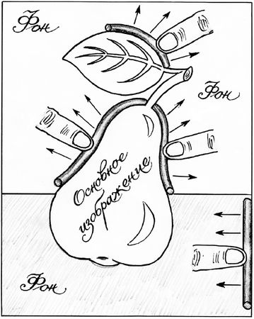

**Рис. 5.** Работа с фоном Освоение особых приемов в работе с пластилином: "придавливания", "разглаживания" и "примазывания"

Следует обратить особое внимание на следующие моменты.

• Обычно дети хотят примазать сразу большой кусок пластилина, им кажется, что так будет быстрее, но это ошибочное представление. Надо сразу договориться с детьми о том, что в нашей работе есть правило: работать только маленькими кусочками, и пластилин нужно сначала **придавливать,** потом **примазывать** с достаточно большим усилием и обязательно его нужно **разглаживать,** то есть делать его поверхность ровной и гладкой. Для маленьких детей уместно провести сравнение с утюгом, которым гладят белье, чтобы оно имело опрятный вид.

• Чтобы пластилин хорошо и ровно **разглаживался,** нужно, чтобы он был теплым. Для подогрева пластилина можно использовать своеобразную грелку. В двухлитровую пластиковую бутылку (чем больше объем воды, тем дольше она сохраняет тепло) нужно налить умеренно горячей (чтобы дети не обожглись) воды, плотно ее закрыть, положить на бочок – это и будет грелка. В конце занятия ее можно легко очистить от прилипшего пластилина бумажной салфеткой, а воду – вылить.

• Для разглаживания пластилина можно указательный палец обмотать хлопчатобумажной тканью, пропитанной растительным маслом, и таким образом разгладить неровности фона.

## 4. Работа с фрагментами основного изображения

После того как будет закрыт фон, можно переходить к фрагментам основного изображения. Эта работа будет проходить в три этапа.

Подготовка контуров изображения

Необходимо проверить, насколько видны контурные линии основного изображения. Если линии контура по неосторожности закрылись пластилином, то с помощью стеки нужно их очистить. Все изображение должно хорошо просматриваться. Это делается для того, чтобы ребенок мог ориентироваться в изображении. Инструменты (ножи, стеки) во время работы всегда должны быть чистыми, для их очистки в процессе работы мы используем промасленную хлопчатобумажную тряпочку и бумажные салфетки.

Работа с фрагментами основного изображения

Для того чтобы закрыть пластилином фрагменты основного изображения, пластилин нужно подготовить. Нельзя работать рваными, несформированными кусочками пластилина, так как в этом случае трудно сохранить линии контура. С приемами работы в технике пластилиновой картины мы уже знакомы, мы посвятили целое занятие формированию у детей умения скатывать колбаски и шарики из пластилина. Чтобы линия контура изображения получалась ровной и аккуратной, мы сначала скатываем колбаску из пластилина, прижимаем ее рядом с контуром изображения, не закрывая его, и примазываем пластилин в нужном направлении, то есть внутрь контура (рис. 6). Для закрывания деталей сложной формы или очень мелких фрагментов можно скатать маленькие шарики. А затем шарик, так же как и колбаска, придавливается и примазывается в нужном направлении.

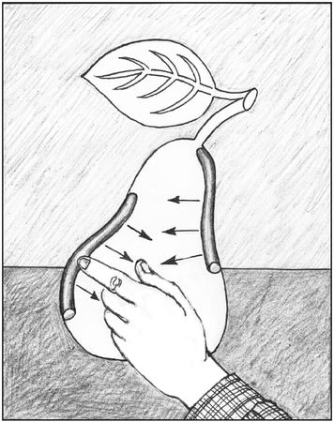

**Рис. 6.** Прием закрывания пластилином деталей основного изображения Выделение контурных линий

Когда все изображение закрыто пластилином, остаются незакрытыми только контурные линии. Для того чтобы усилить зрительное ощущение от нашей картинки, можно на контурные линии наложить очень тонкие колбаски из пластилина черного цвета и прижать их. Этот прием удается не всем детям, но если они смогли с ним справиться, то изображение на их картинке становится четким и ярким – ради этого стоит потрудиться. Попутно мы решаем нашу основную задачу – развиваем мелкую моторику рук и особую чувствительность пальчиков.

Если педагог предвидит, что такой прием ребенок пока не сможет осилить, то для закрытия контурных линий на готовом изображении можно использовать другой. Для этого руки ребенка нужно погреть, необязательно на теплой бутылке, можно просто интенсивно и весело похлопать в ладоши или потереть их друг о друга быстро и сильно. Теперь нужно прогреть теплой ладошкой место линии контура и потом просто сдвинуть кромку изображения пальцами в нужном направлении, пока края изображения не соединятся, а линии не спрячутся под слоем пластилина.

## 5. Работа с накладными деталями

Когда все изображение закрыто пластилином, ребенку кажется, что работа готова. Но на самом деле теперь начинается самый интересный творческий этап – это работа с накладными деталями. Эти детали очень оживляют картину.

В процессе одного занятия можно изготовить много накладных деталей. Если у педагога нет ассистента, то эту работу лучше проводить в ключе индивидуального показа приемов двум-трем детям сразу. Но если есть необходимость, то изготовлению каких-либо видов накладных деталей можно посвятить самостоятельное занятие. Когда вы начнете работать в пластилиновой технике, то будете сами придумывать нужные вам приемы, а дети – удивлять вас своими выдумками и находками.

**Примечание:** для более крепкого прикрепления все места, куда будут присоединяться накладные детали, нужно предварительно прогреть теплыми пальцами.

Трава

На "земле" можно сделать накладные травку и цветы.

Травку можно процарапать стекой, но лучше поступить по-другому.

1. Скатать тонкие зеленые колбаски разного оттенка, кроме зеленого можно использовать очень немного желтого и коричневого пластилина.

2. Разогреть теплой ладошкой место, где нужно сделать травку.

3. Прижать травинки под разным наклоном так, чтобы они не потеряли рельефность.

Травка получится как живая.

Маленькие цветы в траве

Мелкие цветочки, проглядывающие в траве, смотрятся совсем как настоящие.

1. Скатать шарики из разного пластилина диаметром около 3 мм.

2. Прижать каждый шарик в намеченное место. Получится лепешка.

3. Взять не остро заточенный карандаш или шариковую ручку, в которой закончились чернила, и продавить серединку цветка.

4. Скатать из желтого пластилина маленький шарик величиной с бисеринку и вложить его в серединку цветка.

5. Лепестки можно изготовить двумя способами. Первый – просто сделать шариковой ручкой пять дырочек вокруг серединки. Второй – сделать пять насечек стекой, разделив тем самым лепешку на пять лепестков (рис. 7).

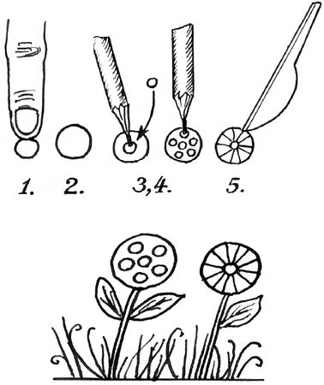

**Рис. 7.** Последовательность изготовления миниатюрных цветов в траве

Такие мелкие цветочки рельефно выделяются на фоне травы.

Сборный цветок

Самый простой цветок, составленный из отдельных деталей, собирается по следующему плану.

1. Слепить пять одинаковых шариков, например, красного цвета.

2. Вытягивая пластилин шариков в одну сторону, придать ему форму капелек.

3. Прогреть ладошкой или пальцами то место на картине, куда нужно прикрепить цветок.

4. Наметить центр цветка, надавив карандашом.

5. Придавить лепестки в форме капелек, равномерно расположив около намеченного центра. Придавливая лепестки, мы их расплющиваем, но не очень сильно, так, чтобы они сохранили свою рельефность.

6. По лепесткам вдоль сделать три насечки ножом для пластилина или стекой, этим мы зрительно оживим цветок.

7. Скатать шарик желтого цвета и придавить его в центр цветка так, чтобы получилась лепешка.

8. Остро отточенным карандашом сделать много дырочек в этой лепешке (рис. 8).

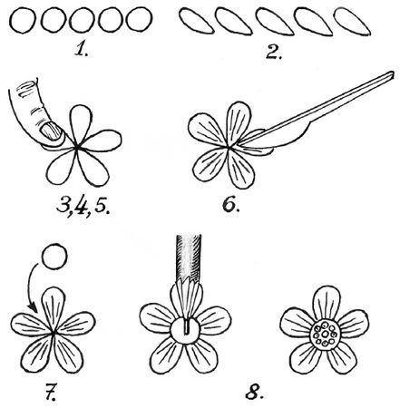

**Рис. 8.** Последовательность изготовления сборного цветка

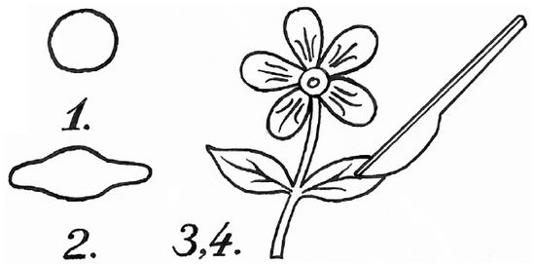

**Рис. 9.** Последовательность изготовления листка

Листок

1. Сформировать в пальцах небольшой шарик из зеленого пластилина.

2. Вытянуть шарик в две стороны и приплюснуть его – получится листочек.

3. Прижать листок на разогретый стебель цветка.

4. Остро отточенным карандашом, стекой или ножом для пластилина проложить на листьях прожилки.

Облака

На небе можно сделать облака. Опишем последовательность действий.

1. Скатать из белого пластилина 3–4 маленьких шарика.

2. Предварительно прогреть теплыми пальцами то место, куда мы будем придавливать "облака".

3. Придавить "на небо" с достаточным усилием эти шарики рядом друг с другом на одной линии – так, чтобы из шариков в результате надавливания получились лепешки. Детям нужно объяснить, что в нашем изображении нижняя линия облаков будет ровная, а верхняя – пушистая, как вата.

4. Теперь можно сделать наши облака кудрявыми и воздушными, чтобы через них проглядывало небо. Для этого нужно прижать теплый большой палец к одной из лепешек (рис. 10) и начать слегка вращать им, пока голубой цвет не начнет проступать сквозь белый. Так нужно поступить со всеми лепешками. Это действие выполняется стоя, можно вращать картинку. Прием очень интересный, и детям всегда нравится результат.

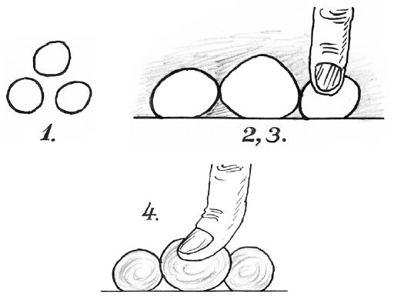

**Рис. 10.** Последовательность изготовления облаков

Глазки для зверюшек

Дети очень любят сюжеты с забавными зверюшками из мультфильмов. Вот как можно сделать зверюшкам глазки (пространство мордочки должно быть уже закрыто пластилином, место для глазиков должно быть свободным).

1. Скатать два одинаковых белых шарика.

2. Все пространство каждого глазика закрыть белым шариком и, прижав его к картону, расплюснуть в лепешку.

3. Скатать очень тонкую колбаску из черного пластилина.

4. Вокруг белой лепешки аккуратно уложить тонкую колбаску из черного пластилина. Из этой же колбаски сделать реснички и брови.

5. Скатать два шарика из черного пластилина диаметром в половину от белых шариков.

6. Теперь надо определить, в какую сторону смотрят глазки, и в зависимости от этого на белые лепешки (их нужно погреть пальцами) прижать черные шарики, получатся черные зрачки.

7. Для того чтобы глазки оживить, нужно сделать блики – уложить на зрачки очень маленькие шарики, почти точки, из белого пластилина (рис. 11).

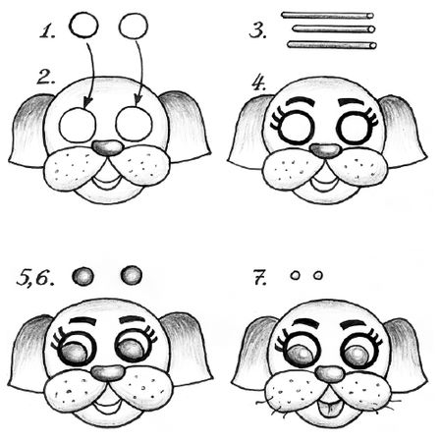

**Рис. 11.** Последовательность изготовления глаз для зверюшек

Как только глазки готовы, наши зверюшки "оживают" и мы с ними знакомимся. Дети с большой готовностью включаются в эту игру.

Лапки и коготки

Можно сделать зверюшкам лапки с коготками. Опишем последовательность действий.

1. Скатать шарики нужного размера в зависимости от размеров зверюшки на картинке.

2. На место коготков придавить шарики нужного размера и в нужном направлении – то есть в сторону лапки – **размазываем только одну половину каждого шарика, оставляя выпуклой другую половину.** Такой оригинальный прием размазывания пластилина, когда часть шарика остается выпуклой, делает работу рельефной и интересной.

3. Ножом сделать насечку на выпуклой части шарика – получатся коготки (рис. 12).

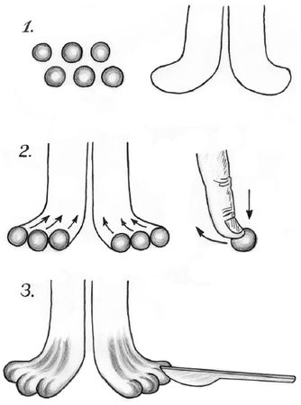

**Рис. 12.** Последовательность изготовления нижней части лапок с коготками

Золотая рыбка

Приемом, аналогичным формированию нижней части лапок у животных, можно выполнить чешую, плавники и хвост для рыбки. Получается интересно, но такая работа требует много терпения и практики. Изображение рыбки должно быть крупным (рис. 13). Предположим, что наша рыбка золотая.

Работа выполняется в следующей последовательности.

1. Закрыть пространство внутри контуров изображения рыбки оранжевым пластилином. Дальше оформляются хвост и плавники, и только после этого – чешуя.

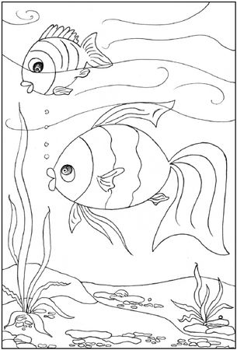

**Рис. 13.** Эскиз к картине "Аквариум"

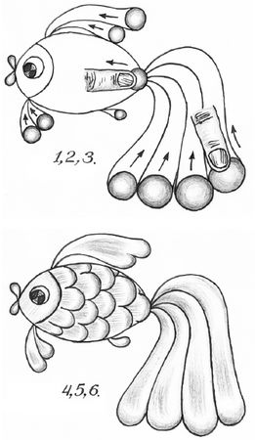

**Рис. 14.** Последовательность изготовления золотой рыбки

2. Сформировать плавники и хвост вышеописанным приемом, когда пластилиновый шарик примазывается только наполовину. Для формирования каждой части плавника используется один шарик, примазывать его нужно начиная от края плавника к месту его прикрепления к телу

3. Аналогично формируется хвост. Хвост должен быть роскошный, с красивыми изгибами. Основная красота этой рыбки заключается в большом вуалевом переливчатом хвосте. Поэтому для его оформления мы используем переходы цвета от желтого к оранжевому Для хвоста понадобится несколько желтых и оранжевых шариков.

4. Теперь можно формировать чешую, для этого нужно скатать много шариков одного размера желтого цвета. Примазать начиная со стороны хвоста каждый шарик уже известным приемом.

5. Оформить глаз.

6. Для того чтобы оригинально оформить рот, нужно скатать два одинаковых шарика красного цвета. Сделать из этих шариков две капельки и укрепить эти шарики на место ротика, как губки, утонченным местом капелек друг к другу Немного их прижать, но сохранить выпуклость (рис. 14).

Петушок

Используя прием неполного примазывания пластилинового шарика (рис. 15), можно выполнить много разных изображений. Очень интересно сделать изображение петушка (рис. 16).

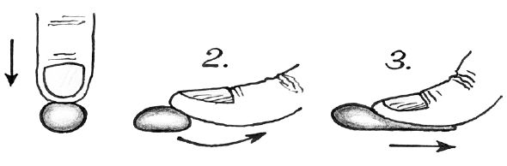

**Рис. 15.** Приемы неполного примазывания пластилинового шарика

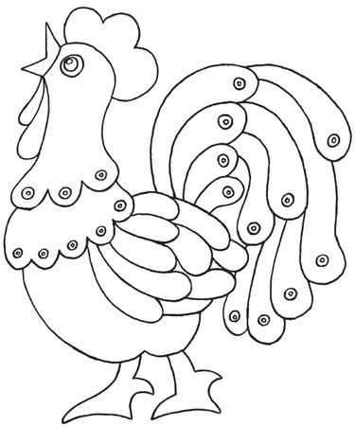

**Рис. 16.** Эскиз петушка

1. Сначала нужно определить, какие цвета мы будем использовать для хвостового оперения (работа начинается с изготовления хвоста). Хвосты у петухов бывают очень красивые – яркие и объемные. Хвост придает петуху очень важный вид.

2. Скатать из пластилина шарики нужных цветов и прижать их к нижней части хвостовых перьев. Примазать шарики известным способом, оставляя выпуклой одну часть.

3. Закрыть пластилином лапки.

4. Закрыть пластилином нижнюю часть туловища петушка.

5. Скатать шарики для крыла. Последовательно прижать шарики к концевой части перьев и затем примазать их.

6. Скатать шарики из пластилина для горловой части, последовательно прижать и примазать их начиная с нижнего ряда.

7. Скатать шарики красного цвета для гребешка и бородки. Примазать шарики.

8. Закрыть пластилином клюв.

9. Закрыть пластилином головку.

10. Оформить глаз.

Оперение декоративной птицы

Если вы задумали сделать крупное изображение птицы (рис. 17), то можно сделать ей оперение, закрывая поверхность изображения отдельными фрагментами, имитирующими настоящие перышки. Для этого используется прием неполного примазывания пластилинового шарика, так же как при изображении рыбки и петушка. Сначала формируют хвост, потом крылья, а потом, начиная со стороны хвоста, оперение тела.

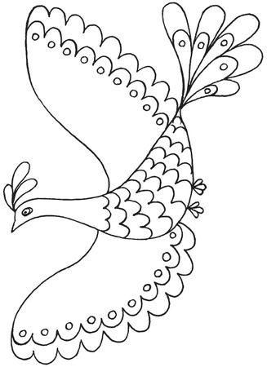

**Рис. 17.** Эскиз птицы

Опишем последовательность действий.

1. Сделать хвост аналогично хвосту петушка.

2. Сформировать оперение крыльев.

3. Начинать нужно с крайних перьев. Каждый шарик примазывать так, чтобы внешняя часть шарика осталась выпуклой, а другая должна быть примазана с достаточным усилием. По форме это похоже на капельку. Один примазанный шарик – одно перышко.

4. Потом сделать второй ряд перьев. Следом за первым шариком почти вплотную, "на хвост" примазанной капельки таким же образом примазываем следующие.

5. Теперь сформировать оперение тела. Принцип изготовления такой же, как для рыбьей чешуи. Первый шарик примазываем начиная со стороны хвоста. Очень красиво получится, если сделать в оперении переход цвета от темного к светлому. Подходя к шейке птицы, нужно уменьшать диаметр шариков и оставлять у них минимальную выпуклость. Саму шейку сделать гладкой.

6. Оформить хохолок на головке птицы.

7. Закрыть пластилином головку, сформировать глаз и лапки.

Улитка

Улитку можно изобразить как на растениях, так и в воде.

1. Для тельца улитки скатать розовую колбаску небольшого размера. С одного конца сделать колбаску тонкой.

2. На голове вытянуть рожки – если улитка большая, а если маленькая – то рожки прорисовать на фоне, где она будет крепиться.

3. Скатать светло-коричневую колбаску. С одного конца сделать ее тонкой. Начиная с тонкого конца скатать колбаску в рулончик так, чтобы утолщенное окончание осталось незакрученным. Получится домик улитки.

4. Закрепить, то есть прижать тельце улитки на нужное место в картине.

5. Присоединить домик к тельцу улитки незакрученным концом и прижать его не сильно, так чтобы сохранить выпуклость.

6. Остро отточенным карандашом продавить глазки и ротик (рис. 18).

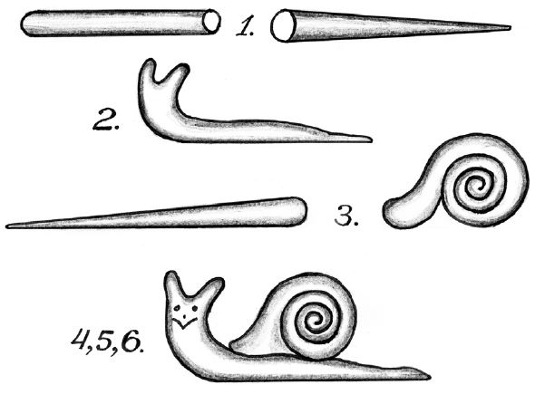

**Рис. 18.** Последовательность изготовления улитки

## 6. Завершение картины

Оформление рамки

Когда работа с картиной окончена, необходимо оформить рамку. Самое трудное – сохранить ровную линию рамки. Для этого нужно выровнять линию рамки по линейке и ножом снять все неровности. Здесь детям понадобится помощь педагога. Затем к выровненной линии рамки нужно прижать колбаски из пластилина нужного цвета и примазать их в сторону края картона, стараясь сохранить ровную линию (рис. 19).

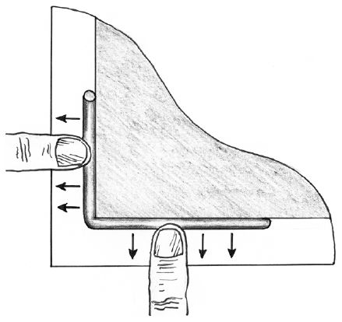

**Рис. 19.** Оформление рамки

Рамку можно украсить разными способами: зернами, семенами, волнистыми линиями и т. п. С рамкой дети очень любят фантазировать. Лакирование картины

Когда картина полностью закончена, необходимо нанести лаковое покрытие, чтобы она не запылилась, так как пластилин сильно притягивает пыль. Для этого можно использовать лак для волос. Педагог проводит лакирование сам, но дети должны наблюдать этот процесс. Лак для волос высыхает очень быстро, он безопасен и нетоксичен. Кроме лака для волос также можно использовать лак для мебели. Лакированную картину в дальнейшем можно будет аккуратно протирать от пыли сухой хлопчатобумажной тряпочкой.

При хранении пластилиновых картин желательно не располагать их вблизи отопительных приборов или на солнце. Со временем картон впитает в себя некоторое количество масляной составляющей пластилина и изображение немного затвердеет.

## Пластилиновый натюрморт

Натюрморт из пластилина отличается от описанного ранее вида работы сложностью и многоплановостью, поэтому при работе с малышами используются лишь отдельные, наиболее простые и доступные по технике исполнения приемы. Старшие школьники обычно уже не пользуются пластилином в своей изобразительной деятельности, однако опробованная на практике предлагаемая методика заинтересовала не только старших школьников, но оказалась привлекательной и для взрослых. Выполненные в этой технике работы, экспонируемые на выставках, всегда вызывают неподдельный интерес и удивление – по поводу того, что они выполнены из пластилина.

Натюрморт – род живописи, изображающий предметы быта или природы (плоды, цветы и т. д.). Чтобы изобразить предмет, нужно иметь о нем ясное и четкое представление. Для этого нужно наглядно познакомиться с ним. В данном случае речь идет об изображении с помощью пластилина цветочных композиций, что предполагает работу с живыми цветами.

Когда мы начали работать с детьми в этой технике, то сами стали с пристрастием рассматривать живые цветы. Все любят цветы, но когда человек хочет запечатлеть их красоту в изображении, внутри рождается не просто любование красотой, но особое отношение. Приходит понимание совершенства Творца, воплотившего в жизнь такое необыкновенное чудо, наполняющее нашу жизнь радостью, красотой, благоуханием и при этом проживающее свой жизненный цикл от рождения до смерти и оставляющее после себя плод как залог бессмертия. Если говорить об этом с детьми на занятиях, это станет побудительным мотивом для раскрытия детской души навстречу красоте и божественной тайне жизни и тогда она наполнится бережным отношением к природе и новым пониманием жизненных циклов.

На начальном этапе работы в этой технике можно использовать иллюстрации или качественные фотографии, открытки. По мере творческого роста обязательно нужно переходить к работе с живой натурой.

Приведем последовательность **этапов.**

1. Подготовка эскиза.

2. Нанесение эскиза на картон.

3. Закрывание фона пластилином.

4. Выполнение основного изображения.

5. Оформление рамки. Лакирование.

**Цели:**

• развитие творческих способностей;

• воспитание любви и бережного отношения к природе родного края;

• воспитание любви и уважения к традиционной культуре своего народа;

• знакомство детей с пластилиновой техникой как видом изобразительной деятельности;

• занятие досуга.

**Задачи:**

• обучение приемам работы с пластилином;

• развитие мелкой моторики.

Оборудование рабочего места и правила работы описаны в части "Сюжетная картина из пластилина". Что касается материалов и инструментов, то они остаются теми же, только в качестве наглядного материала мы стараемся использовать живые цветы, или их фотографии, или изображения.

## 1. Подготовка эскиза

На этом занятии не потребуются обычные для нашей работы материалы и инструменты. Вместо них нам нужны простые и цветные карандаши, ластик, акварельные или гуашевые краски и бумага для рисования. А также иллюстрации или фотографии жостовских подносов и несколько настоящих подносов (рис. 20).

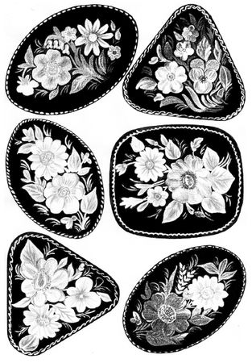

**Рис. 20.** Жостовские подносы

В процессе подготовки к занятию учащимся можно дать задание составить композицию из тех цветов, которые они захотят изобразить на своей картине. Затем вместе с детьми нужно рассмотреть композицию и ее составляющие, чтобы оценить возможности передачи изображения с помощью пластилина. Нужно внимательно изучить устройство каждого цветка. Затем – сделать карандашный набросок цветочной композиции или ее отдельных частей. Для работы с цветом можно пользоваться как красками, так и цветными карандашами. Хорошо рисующие дети с удовольствием выполняют цветной эскиз. Делая карандашный набросок с живых растений в натуральную величину, дети иногда просто прикладывают растения к листу бумаги и обводят карандашом контур. Мы считаем, что такие методы знакомства с материалом тоже можно использовать. Именно на этом занятии нужно использовать возможность для разговора о красоте и одухотворенности природы. Если ребенку трудно изображать живые цветы, можно разрешить ему сделать копию одного из готовых эскизов, но обязательно раскрасить ее цветом. Знакомство с народными промыслами На этом занятии нужно познакомить учащихся с искусством мастеров Жостово в изготовлении расписных подносов. История народного искусства росписи подносов насчитывает почти 250 лет. Родился этот промысел на Урале в Нижнем Тагиле, а символом его стала подмосковная деревня Жостово, потому что именно расписные работы мастеров Жостово приобрели всемирную известность. На занятии должны демонстрироваться настоящие жостовские подносы. Нужно обязательно обратить внимание на красоту и качество изображения живописных букетов. Нужно очень внимательно рассмотреть отдельные традиционные виды изображения цветов, характерные для этого вида росписи. И особо отметить способ составления цветочных композиций. Знакомство с этим искусством традиционных народных промыслов обогатит внутренний мир детей и поможет им в предстоящей работе.

## 2. Нанесение эскиза на картон

Подготовка картона

Для работы все так же используется многослойный упаковочный картон с рифленым внутренним слоем. Такой картон не изгибается, хорошо держит пластилин и легко режется ножом.

Старшим школьникам можно разрешить самостоятельно разрезать картон, но педагог должен находиться рядом. Предварительно нужно ознакомить детей с правилами пользования канцелярским ножом. Самое главное, чтобы в нерабочем состоянии лезвие ножа было закрыто. Способы разрезания картона описаны в первой части пособия.

Если картон уже вырезан по размерам, нужно простым карандашом начертить рамку, отступив от края 2 см. Но если вы задумали поместить картину в специальную раму, то рамку из пластилина делать не нужно.

Копирование рисунка

На картоне чертится рамка, затем изображение переводится на картон с помощью копировальной бумаги (этот способ подробно описан в первой части пособия). Можно нарисовать эскиз и непосредственно на картоне (рис. 21, 22), но при этом нужно учитывать, что если стирать изображение на картоне ластиком, то на это место плохо будет ложиться пластилин.

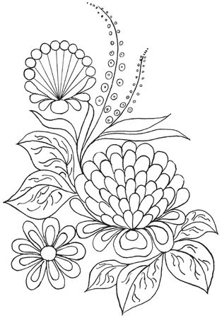

**Рис. 21.** Пример эскиза для работы в технике "Натюрморт из пластилина"

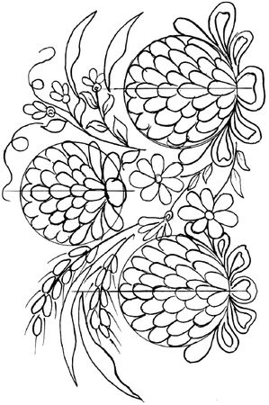

**Рис. 22.** Пример эскиза для работы в технике "Натюрморт из пластилина"

С оборотной стороны картона будущую пластилиновую картину нужно подписать.

## 3. Закрывание фона пластилином

Теперь нам нужно подготовить пространство фона. Мы закрываем его пластилином в тех местах, где фон просвечивает сквозь основное изображение стеблей, листьев и цветов.

Особенно важно продумать, какого цвета лучше всего сделать фон. Если мы хотим приблизить (естественно, до некоторой степени условно) нашу пластилиновую технику к технике росписи жостовских подносов, то можно выбрать черный цвет. Особенность черного фона – он создает зрительный эффект глубины пространства и нейтрален по отношению к изображению. На этом фоне все внимание зрителя привлекает само изображение, в нашем случае это цветы, так же как и в жостовской технике росписи. Но для фона также можно использовать и любой другой цвет, который больше нравится.

Мягкий пластилин легче примазывать, поэтому для изготовления фона пластилин лучше разогреть (например, с помощью теплой пластиковой бутылки). Пластилин нужно наносить очень маленькими кусочками и примазывать его с достаточным усилием и очень тонким слоем. Фон надо хорошо разгладить, для этого можно немного смазать пальцы растительным маслом.

Затем нужно зачистить ножом контурные линии изображения, а с помощью линейки и ножа зачистить и выровнять линию рамки. Этот способ подробно описан в первой части пособия.

## 4. Выполнение основного изображения

Планирование предстоящей работы

Сначала необходимо определить порядок выполнения из пластилина отдельных фрагментов. Здесь особенно нужна помощь педагога. В зависимости от пространственного расположения, отдельные растения в букете загораживают друг друга. Если это стебли, то при формировании основного изображения их можно наложить в определенном порядке и прижать друг на друга, а если это листья, цветы или плоды, то надо заранее продумать, какой фрагмент выполнять в первую очередь. Здесь нужно придерживаться следующего принципа: **те растения или предметы, которые на картине изображены на заднем плане, то есть зрительно дальше от наблюдателя, выполняются в первую очередь, а потом выполняются растения и предметы переднего плана, то есть те, которые зрительно расположены ближе к наблюдателю.**

Далее необходимо определиться, будет ли изображение плоским или выпуклым.

**Плоское изображение.** Если изображение плоское, то пластилин накладывается очень тонким, почти просвечивающим слоем.

**Выпуклое изображение.** Если мы хотим сделать изображение выпуклым, то отдельные фрагменты могут быть сформированы в руках и закреплены на фоне путем примазывания. Такие детали мы называем накладными. Обязательно нужно перед закреплением накладных деталей прогреть фон – подержать на этом месте теплые пальцы или ладошку. Пластилин размягчится, и накладная деталь легко закрепится на фоне, если ее слегка прижать или примазать.

Стебли и листья

В первую очередь всегда оформляются стебли и листья растений. Для того чтобы сделать стебли, нужно скатать длинные тонкие колбаски и наложить их на нужные места. Чтобы сделать лист, нужно примазать по контуру листа пластилиновую колбаску, а затем размазать пластилин внутрь листа, сохраняя ровным внешний контур. Этот прием описан в первой части пособия.

Затем выполняются цветы. На начальных этапах обучения композицию лучше составлять так, чтобы цветы в букете не загораживали друг друга.

Ромашка

Самым простым в изготовлении цветком является ромашка. Опишем общие принципы формирования цветка.

1. На закрытом пластилином фоне будущей картины оставить свободным от пластилина круг нужного размера, в котором будет размещаться цветок.

2. Разделить круг с помощью карандаша и линейки радиальными линиями на 4 части, получится 4 сектора.

3. Скатать из белого пластилина 12 одинаковых шариков. Размер шариков должен быть таким, чтобы в каждый сектор свободно поместились три штуки.

4. Уложить шарики на линию круга по три в каждый сектор так, чтобы между шариками оставался зазор, и слегка прижать, от этого шарики немного расплющатся.

5. Теперь каждый шарик нужно особым образом примазать, оставляя внешнюю часть пластилинового шарика выпуклой и направляя движение пальца к центру круга (пальцем нужно сделать движение, напоминающее мазок кистью, получится примазанная пластилиновая капелька). В середину цветка прижать шарик из желтого пластилина. Ромашка готова.

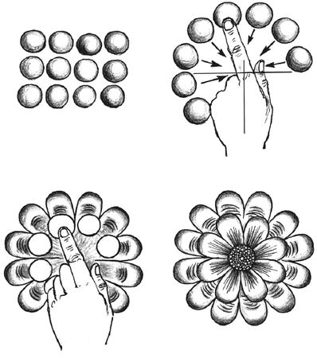

**Рис. 23.** Приемы изготовления ромашки и декоративного многослойного цветка

Этим способом можно сделать любой цветок, не обязательно с таким же количеством лепестков (рис. 23). Возможно, в вашем варианте достаточно будет разделить круг на три части вместо четырех или уложить в каждый сектор по два шарика. Радиальные линии обязательно нужно проводить, когда цветок выполняют маленькие дети, потому что по радиальной линии им легче направлять движение пальца к центру. Если эти линии не провести, у детей возникают затруднения с нахождением центра и цветок не получается.

Описанный выше метод можно применять для изготовления цветов разных видов. Надо помнить, что в любом случае формирование цветка идет от периферии к центру. В последнюю очередь оформляется середина цветка.

Декоративный многослойный цветок

У ромашки один слой лепестков, а у герберы – много слоев, но принцип формирования этого цветка тот же самый. И если мы будем делать цветок, немного похожий на герберу своей многослойностью, то после формирования крайнего слоя лепестков внутри цветка нужно снова наметить круг и опять расположить в нем пластилиновые шарики, внутреннюю часть которых примазать, направляя мазок к центру (рис. 23). Слоев можно сделать несколько – для этого диаметр внешнего круга должен быть достаточно большим. Середину цветка нужно сделать так же, как у ромашки. Особую прелесть и декоративность такому цветку придают его многослойность и объем.

При изготовлении цветка можно использовать прием перехода цвета. Например, середину сделать белой, следующие ряды лепестков будут желтые и оранжевые и последний ряд – светло-коричневым.

Декоративная гирлянда

Можно сделать декоративную гирлянду (рис. 24), для этого нужно сделать шарики разного диаметра с убыванием размеров и расположить их друг за другом по дуге. Вот как можно поступить, чтобы было легче изготовить такие шарики.

1. Скатать колбаску, например из красного пластилина, равную по толщине диаметру самого большого шарика.

2. Прокатать дополнительно один конец колбаски, чтобы она постепенно утончалась по всей длине.

3. Разрезать колбаску на равные по длине части.

4. Скатать из этих частей шарики (рис. 25).

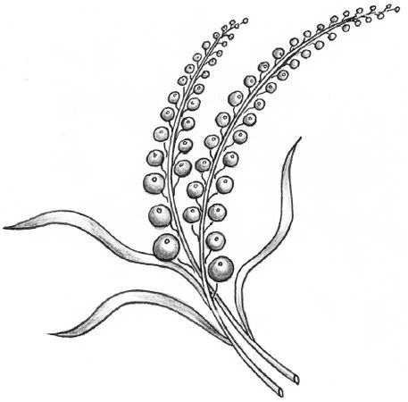

**Рис. 24.** Декоративная гирлянда

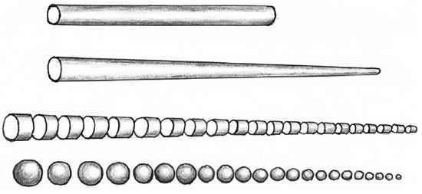

**Рис. 25.** Приемы изготовления шариков для декоративной гирлянды

5. Предварительно наметить дугу остро отточенным карандашом на фоне в нужном месте картины.

6. Проложить по намеченной линии тонкую колбаску из пластилина зеленого цвета, это будет стебелек цветка.

7. Около стебля, начиная с вершины, уложить и прижать шарики, не сильно их расплющивая, по порядку возрастания размера.

8. Середину каждого шарика продавить карандашом и в полученное углубление вложить очень маленький шарик желтого пластилина.

Зрелые колосья пшеницы

1. Скатать колбаску из желтого пластилина.

2. Прокатать дополнительно один из концов колбаски так, чтобы она утончилась.

3. Разрезать колбаску на равные по длине части.

4. Скатать из этих частей шарики.

5. Из шариков, немного прокатав их по столу, сформировать овальные зернышки разного размера.

6. Наметить расположение стебля на пространстве фона картины.

7. Скатать тонкую длинную колбаску из желтого пластилина – стебель для колоса.

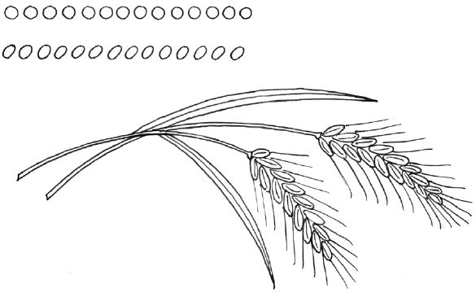

**Рис. 26.** Колосья пшеницы

8. Уложить стебель в намеченное место, прижать, оставив его выпуклым.

9. Сформировать из зерен колос, маленькие зерна расположив ближе к его вершине. Вдоль каждого зерна сделать стекой неглубокую насечку.

10. Скатать очень тонкие колбаски из желтого пластилина длиной 2–3 см – это будут остья, которые нужно расположить между зернами, направляя их к вершине колоса, но при этом немного раздвинув в стороны.

11. Из тонких длинных желтых колбасок сформировать листья. Сначала их надо прижать, а затем немного размазать, сделав плоскими (рис. 26).

Одуванчик

При выполнении эскиза картины с желтыми одуванчиками (рис. 27) можно просто приложить их резные листья к картону и обвести карандашом.

Опишем дальнейшую последовательность действий.

1. Закрыть фон, разделив его на две части – небо и землю. Небо – голубое с белыми облаками, земля – коричневая.

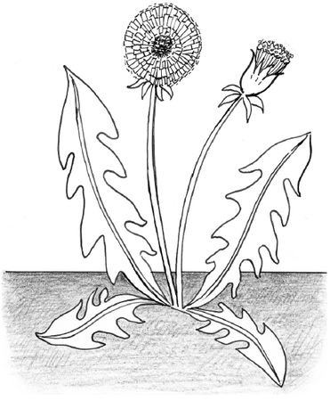

**Рис. 27.** Эскиз одуванчика

2. Сформировать листья из зеленого пластилина.

3. Из такого же пластилина скатать длинную колбаску – стебель цветка, прижать ее к фону.

4. Затем из пластилина желтого цвета скатать шарик 1–1,5 см в диаметре и прижать его на место цветка, хорошо его при этом расплющив, чтобы по размеру он соответствовал живому цветку.

5. Определить центр цветка, для того чтобы из этого центра процарапать карандашом бороздки в разных направлениях, имитирующие очень узкие лепестки одуванчика.

6. Скатать шарик из желтого пластилина приблизительно 4 мм в диаметре и закрепить его в центре цветка.

Ветка сирени

Очень интересно изготовить ветку сирени. Лучше это делать в мае, когда сирень цветет. Ведь прелесть и ценность таких занятий состоит в общении с живой природой. Выполнить эскиз очень легко, для этого дети прикладывают листья сирени к картону и обводят их карандашом, намечают расположение ветки и отмечают внешний контур пушистого соцветия. Как выполнять фон, ветки и листья, мы уже знаем.

Теперь определимся с цветом. Лучше всего выбрать сиреневый. Надо помочь детям увидеть в пушистом соцветии оттенки сиреневого цвета, увидеть бело-розовую серединку и маленькую желтую точку в центре цветочков, из которых состоит пушистая гроздь сирени. Обязательно нужно насладиться вместе с детьми чудесным запахом этого благоухающего цветка.

Опишем способ изготовления соцветия.

1. Скатать из пластилина очень много маленьких шариков величиной с рисовое зернышко. Пусть шарики немного отличаются, они не должны быть строго одинаковы по размеру. По цвету шарики тоже будут разными. Большая часть – темно– и светло-сиреневые, меньшая – голубые, розовые и белые.

2. Контур, где будет располагаться цветочная гроздь, нужно закрыть основным фоном, а линию контура процарапать в слое пластилина.

3. Прогреть пространство фона для цветочной грозди теплой ладошкой.

4. Теперь самое простое – высыпать наши разноцветные шарики на очерченное для грозди место, закрытое пластилином фона. Шарики всех цветов высыпать вперемешку на прогретое ладошкой место и слегка прижать. Общая цветовая гамма получится сиреневая, но зрительно она вся будет искриться за счет того, что мы использовали кроме сиреневого голубой, розовый и белый цвет. Нужно, чтобы кое-где просвечивал фон, от этого гроздь обретет воздушность и объем.

5. Взять простой карандаш (не надо его остро затачивать, лучше чтобы он был тупой) и продавить середину каждого шарика карандашом. Здесь нужно проявить сосредоточенность и аккуратность. Ребенка нужно предупредить об этом, потому что важно не пропустить ни одного шарика.

Зрительно получается очень интересный эффект – как будто цветочная гроздь выполнена из бисера, а вся композиция становится очень красивой и выглядит как живая. (Фото картины, на которой в цветочной композиции изображена ветка сирени, см. на цветной вклейке.)

Мимоза

Даже маленькие дети могут легко выполнять изображения многих цветов. Так, ветки мимозы к весеннему празднику делаются таким же способом, как и ветка сирени. Только на готовые, прижатые к фону желтые шарики мимозы, в отличие от цветов сирени, нужно остро отточенным карандашом нанести не одну, а много дырочек. Желательно, чтобы на этом занятии стол учителя был украшен букетом из живых веток мимозы.

## 5. Завершение картины

Оформление рамки

Оформление рамки – завершающий этап. Можно заранее предусмотреть, будет ли рамка для этой картины выполнена из пластилина или вы воспользуетесь готовой рамкой, в которую потом вставите картину. Если работа выполнена качественно, она производит впечатление картины, написанной маслом.

Если планируется сделать рамку из пластилина, сначала нужно выровнять линию, ограничивающую рамку. Для этого нужно приложить к ней пластмассовую линейку, хорошо прижать ее рукой и зачистить ножом все неровности, чтобы линия рамки стала ровной. Дальше поля рамки нужно закрыть пластилином – прижать колбаски из пластилина нужного цвета к выровненной линии рамки и примазать их в нужном направлении, стараясь сохранять ровной линию внутреннего контура.

Рамку можно украсить разными способами:

• зернами, косточками, семенами;

• макаронами, которые можно раскрасить красками и покрыть лаком;

• выпуклыми волнистыми линиями;

• разноцветными пластилиновыми шариками;

• разноцветными пластилиновыми мазками;

• волнистыми линиями, клеточками, полосками, процарапанными карандашом или пластмассовым ножом;

• частыми точками, продавленными карандашом;

• миниатюрными выпуклыми цветочными гирляндами, выполненными в одном или всех углах рамки.

При украшении рамки дети очень любят фантазировать.

Лакирование картины

Когда картина полностью закончена, ее обязательно нужно покрыть лаком, чтобы она не запылилась, так как пластилин сильно притягивает пыль. Для лакирования можно использовать лак для волос. Педагог должен проводить лакирование сам, но дети должны наблюдать этот процесс. Лак для волос высыхает очень быстро, он безопасен и нетоксичен. Кроме лака для волос также можно использовать лак для мебели. Лакированную картину в дальнейшем можно будет аккуратно протирать от пыли сухой хлопчатобумажной тряпочкой.

При хранении пластилиновых картин желательно не располагать их вблизи отопительных приборов или на солнце. Со временем картон впитает в себя некоторое количество масляной составляющей пластилина, и изображение немного затвердеет.

## Иллюстрации

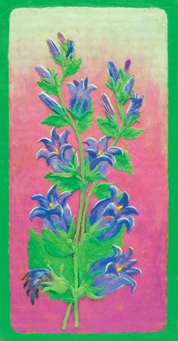

**"Колокольчики"**

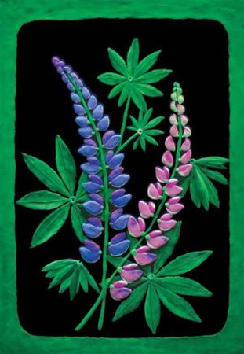

**"Люпины"**

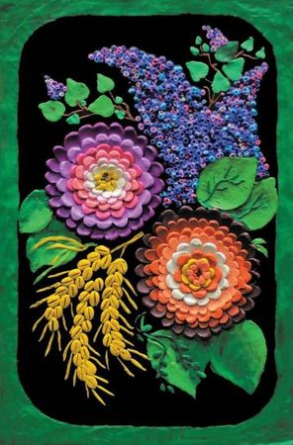

**Ветка сирени в цветочной композиции**

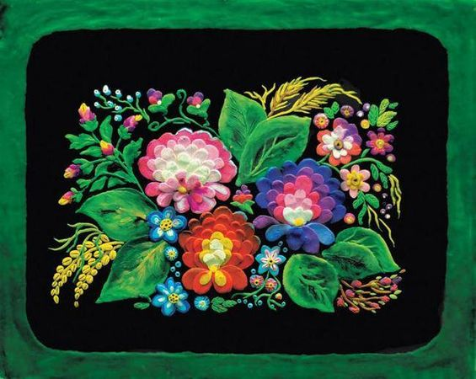

**Натюрморт из пластилина**

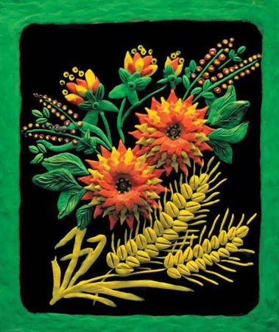

**Колосья пшеницы в цветочной композиции**

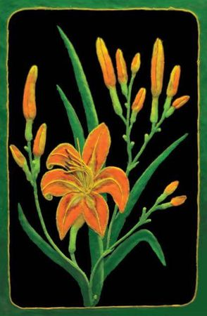

**"Лилейник"**

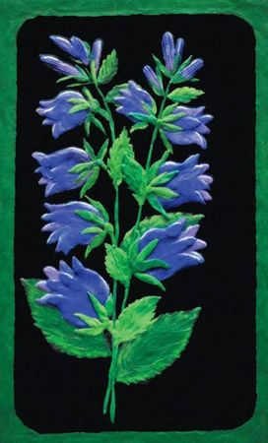

**"Колокольчики"**

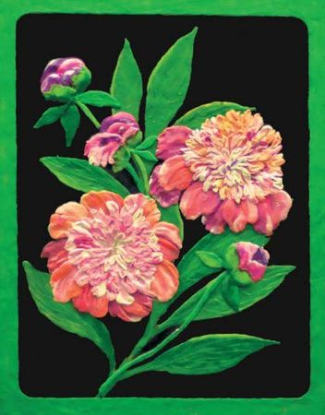

**"Розовые пионы"**

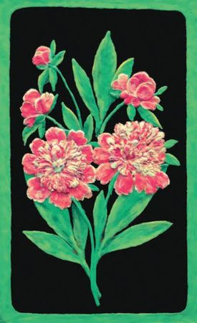

**"Красные пионы"**

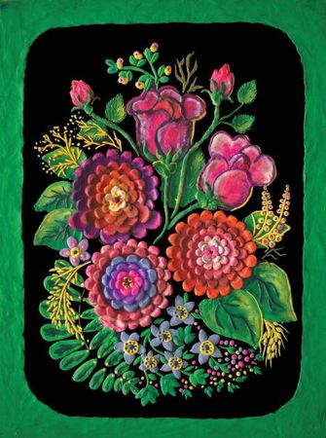

**Натюрморт из пластилина**

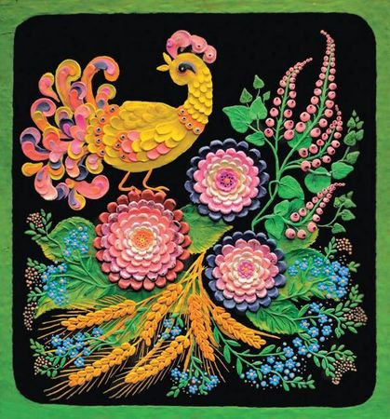

**Декоративная птица в цветочной композиции**

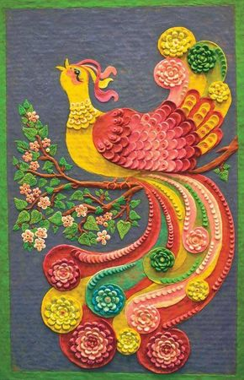

**"Птица счастья"**